6. Вывести почту всех Кириллов, отсортировав их по дате рождения

SELECT email, birthday AS "Возраст"

FROM students

WHERE first_name = 'Кирилл'

ORDER BY birthday;

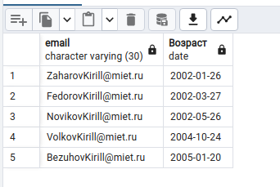16.Вывести всех студентов, родившихся под осенними знаками зодиака

SELECT *

FROM students

WHERE extract(month from birthday) in (8,9,10);

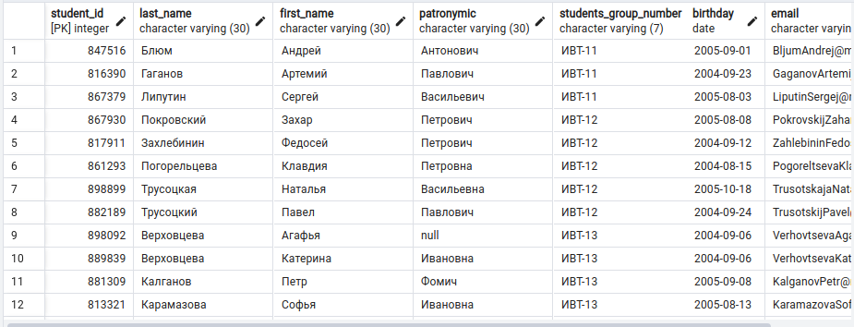26. Найти среднюю оценку каждого студента по каждой дисциплине, отсортировать по оценке и дисциплине, оставить только тех, у кого оценка меньше 4

SELECT student_id, AVG(mark) AS "Средняя оценка", fields.field_name

FROM field_comprehensions, fields

GROUP BY fields.field_name, student_id

HAVING AVG(mark) < 4

ORDER BY "Средняя оценка", fields.field_name;

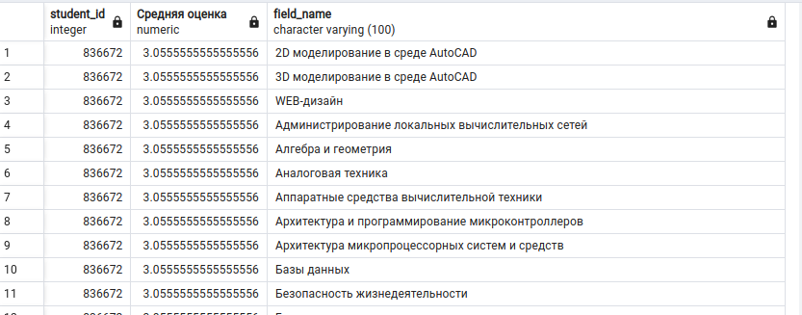36. Вывести академические звание преподавателя с максимальным стажем, оставить только тех, у кого стаж больше 10 лет

SELECT academic_title, professor_id

FROM professors

GROUP BY academic_title,professor_id

HAVING MAX(experience) > 10;

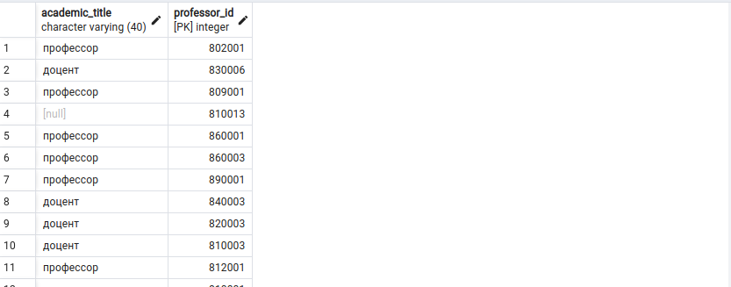  
46. Вывести студентов с почтой *ieee*, отсортировать по студенческому

ieee нет таких но зато miet.ru

SELECT student_id, email

FROM students

WHERE email ~'.*miet'

ORDER BY student_id;

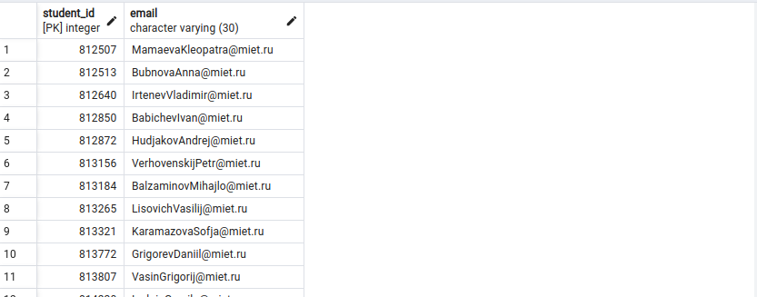56. Вывести ФИО всех студентов третьего курса в порядке убывания

SELECT first_name, last_name, patronymic,students_group_number

FROM students

WHERE students_group_number ~ '.*-3.'

ORDER BY first_name, last_name, patronymic DESC;

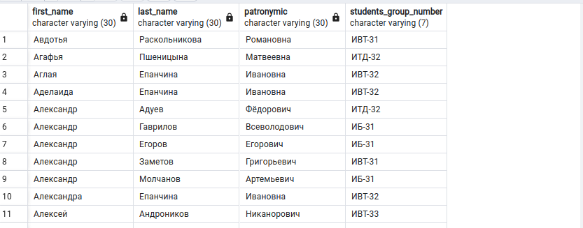66. SQL запрос показывает сколько студентов получили определенную оценку за все технические дисциплины, не считая те случаи, когда оценку всего получили меньше 10 человек.

WITH counted_marks AS (

SELECT

fc.field,

fc.mark,

COUNT(*) AS num_students

FROM

field_comprehensions fc

INNER JOIN

fields f ON fc.field = f.field_id

--WHERE

--f.field_name IN ('Основы теории информации и кодирования')

GROUP BY

fc.field,

fc.mark

HAVING

COUNT(*) >= 10

)

SELECT

f.field_name,

cm.mark,

cm.num_students

FROM

counted_marks cm

INNER JOIN

fields f ON cm.field = f.field_id

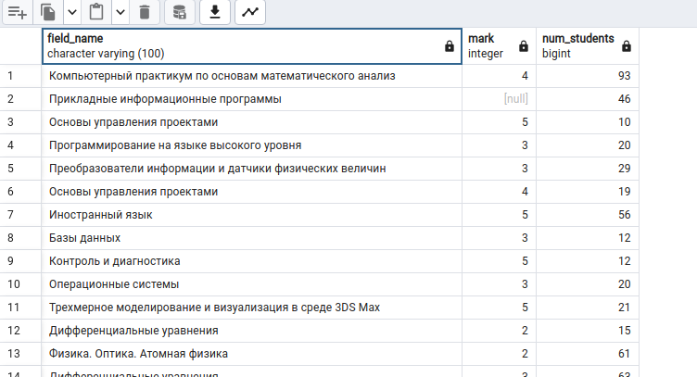76. Вывести всех студентов, родившихся в 2001, у которых 3ек, больше, чем 4к по дисциплине «Экология», вывести число троек как "Количество троек", отсортировать по среднему баллу, оставить только тех, у которых студ. номер в интервале

SELECT s.student_id, s.birthday, AVG(fc.mark) AS average_mark, COUNT(CASE WHEN fc.mark = 3 THEN 1 ELSE NULL END) AS Kolichestvo_troek

FROM students s

JOIN field_comprehensions fc ON s.student_id = fc.student_id

JOIN fields f ON fc.field = f.field_id

WHERE EXTRACT(YEAR FROM s.birthday) = 2001

AND f.field_name = 'Основы теории информации и кодирования'

--AND s.student_id BETWEEN 810000 AND 870000

GROUP BY s.student_id

HAVING COUNT(CASE WHEN fc.mark = 3 THEN 1 ELSE NULL END) > COUNT(CASE WHEN fc.mark = 4 THEN 1 ELSE NULL END)

ORDER BY average_mark DESC;

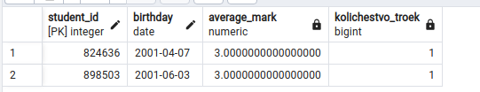 Задание 3

Самостоятельно разработайте **7 осмысленных** запросов к базе данных, используя приведенные в данной лабораторной работе материалы.

1. Средний балл по каждому предмету

SELECT f.field_name, AVG(fc.mark) AS average_mark

FROM fields f

JOIN field_comprehensions fc ON f.field_id = fc.field

GROUP BY f.field_name;

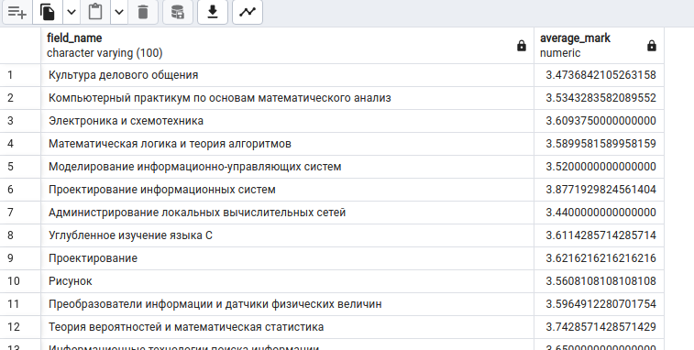2. Топ 5 студентов с самым высоким средним баллом

SELECT s.student_id, s.birthday, AVG(fc.mark) AS average_mark

FROM students s

JOIN field_comprehensions fc ON s.student_id = fc.student_id

GROUP BY s.student_id, s.birthday

ORDER BY average_mark DESC

LIMIT 5;

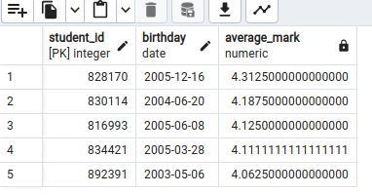

3. Количество студентов сдавших каждый предмет на “хорошо” и “отлично”  
SELECT f.field_name,

COUNT(CASE WHEN fc.mark = 4 THEN 1 END) AS good_count,

COUNT(CASE WHEN fc.mark = 5 THEN 1 END) AS excellent_count

FROM fields f

JOIN field_comprehensions fc ON f.field_id = fc.field

GROUP BY f.field_name;

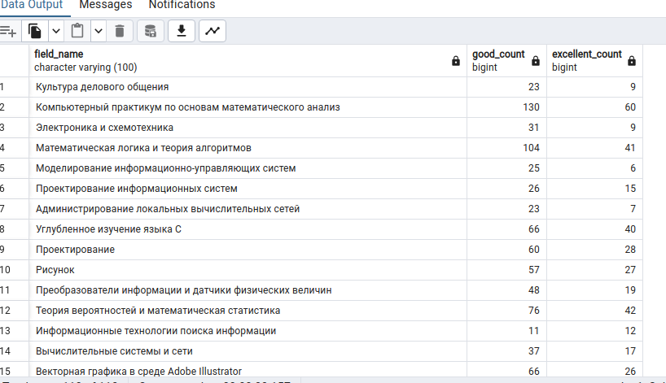

4.Статистика по количеству студентов родившихся в разные годы

SELECT EXTRACT (YEAR FROM s.birthday) AS birth_year, COUNT(*) AS student_count

FROM students s

GROUP BY EXTRACT (YEAR FROM s.birthday)

ORDER BY birth_year;  
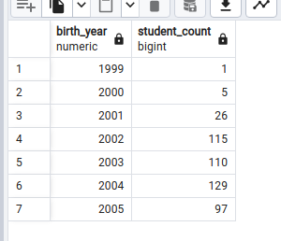  
  
5. Количество троек четверок пятерок у каждого студента

SELECT s.student_id,

SUM(CASE WHEN fc.mark = 3 THEN 1 ELSE 0 END) AS count_of_3,

SUM(CASE WHEN fc.mark = 4 THEN 1 ELSE 0 END) AS count_of_4,

SUM(CASE WHEN fc.mark = 5 THEN 1 ELSE 0 END) AS count_of_5

FROM students s

JOIN field_comprehensions fc ON s.student_id = fc.student_id

GROUP BY s.student_id;

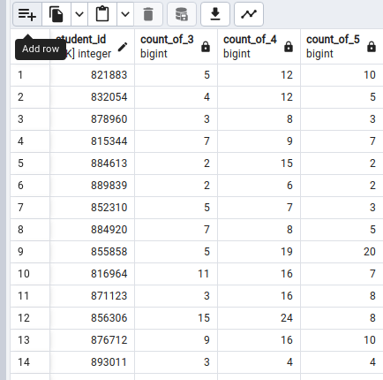

6. Количество студентов успешно сдавших каждый предмет на оценку 4 и выше  
SELECT f.field_name, COUNT(*) AS pass_count

FROM fields f

JOIN field_comprehensions fc ON f.field_id = fc.field

WHERE fc.mark >= 4

GROUP BY f.field_name;

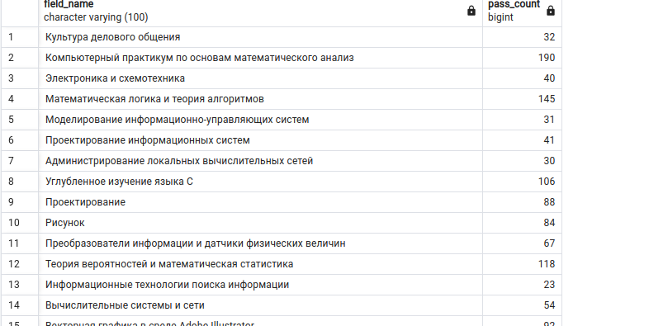  
  
  
7.

SELECT *

FROM students

WHERE first_name ~'^М.*а$';

